ARKUSZ WYCENY ŚRODKA TECHNICZNEGO | Nr 2 | z dnia: 20 października 2025 r.
DANE TECHNICZNE URZĄDZENIA
l. Dane identyfikacyjne
Rodzaj urządzenia | PLOTER LASEROWY
Marka i model | SH-G460
Numer fabryczny | nieczytelny
Rok produkcji | nieczytelny
• Producent  Il. Parametry techniczne | Chiny
• Moc lasera | 60 w
Typ lasera | C02
Napięcie | 230 V / 50Hz
Obszar roboczy | 400 x 600 mm
Prędkość cięcia max | 600 mm/s

STAN TECHNICZNY URZĄDZENIA

- Urządzenie przeznaczone jest do grawerowania i wycinania dowolnego kształtu w różnego rodzaju materiałach takich jak sklejka, akryl, pleksi, skóra, skóra ekologiczna, tworzywo sztuczne, korek, papier, karton, guma, silikon, oraz grawerowania w twardszych materiałach takich jak np.: szkło, porcelana, drewno czy metal (przy pomocy pasty grawerskiej). Urządzenie sprawne przeznaczone do dalszej eksploatacji.
- Widoczne ślady użytkowania.
- Ogólny stan techniczny — dobry (zużycie techniczne 20%)
- Nowoczesności konstrukcji - aktualnie produkowany (zużycie funkcjonalne 15 96) Utrata wartości z przyczyn ekonomicznych (zużycie ekonomiczne 25%).
USTALENIE I OBLICZENIE WARTOSCI RYNKOWEJ URZĄDZENIA (podejście kosztowe) 1. Współczynniki utraty wartości z przyczyn:
- techniczne (fizycznych) t 0,20
- funkcjonalnych (wewnętrznych) f - 0,15
- ekonomicznych (zewnętrznych) e 0,25
2. Obliczenie wartości rynkowej (WR):
dla CN 16 000 zł ; wartość urządzenia w stanie nowym, : oferowane przez:
www.primarket.pl 17 000 zł,www.tech-cncyPl - 14 999 zł , przyjęto 16 000 zł
CN x (1- t) x (1-0 x (1-e) 16 000 x 0,85 x 0,75 8 160 zł; przyjęto: 8 200 zł
Na podstawie przeprowadzonych oględzin zewnętrznych, stwierdzonego stanu technicznego, w oparciu o ceny rynkowe podobnych urządzeń oraz stopnia zużycia, określa się wartość rynkową opisanego wyżej plotera na dzień 17 października 2025 roku i wynosi: 8 200 zł /brutto/ słownie: osiem tysięcy dwieście złotych mgr inż. Edward JECZE*
RZECZOZNAWCA d'. wyceny maszyn i urządza"
BIEGŁY SKARBOWY

94 z listy Izby S rbo
Pqznani.
Wykonawca wyceny

AUTO-EX EdwardJeczeń Wycena środków technicznych nr 23/2025 Strona 8 z 9 Załącznik:
Dokumentacja fotograficzna do arkusza wyceny środka technicznego nr 2
 | 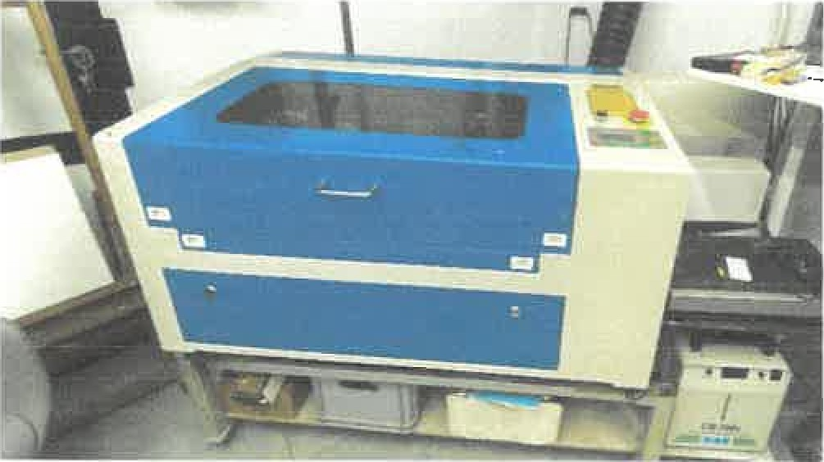
  LASER ENGRAVING MACHINE
  Model No.: Working Area;
  Laser Power: Laser Typa,'
  Voltaget Serial No.
  MANUFACTUREO IN CHINA ON
  
